# 附：

# 天演博物馆重要化石介绍

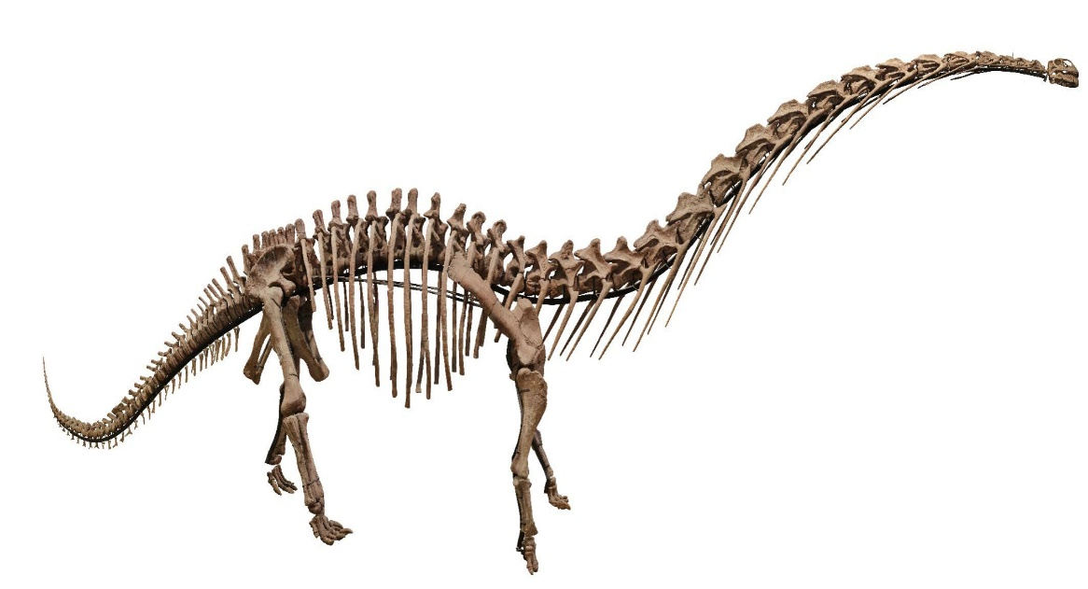

# 最大恐龙化石骨架-天演龙

拉丁名：*Mamenchisaurus Tianyan*

生存时代：侏罗纪晚期

尺寸：39.8米

发现地：中国新疆

简介：中国发现的最大的蜥脚类恐龙之一，生存于1.4亿年前的侏罗纪晚期，于白垩纪灭绝。它的颈部特别长，相当于体长的一半，不仅构成颈的每一颈椎长，且颈椎数亦可多达19个，是蜥脚类中最多的一种。另外，颈部也是所有恐龙中最长的，与颈椎相比，背椎、荐椎及尾椎相对较少。生存的大部分时间在湖泊、沼泽中渡过，推断可以借助水力浮起笨重身体，达到进食等活动目的。在泥沙较硬的地方进行休息和产卵等。马门溪龙由于身体庞大，因此需要大量补充食物来维持身体代谢和活动所需要的能量，所以马门溪龙每天的大部分时间都在不停的进食，食物主要以多汁水生植物为主。

崇州天演博物馆于2016年5月23日在四川省成都市崇州市金鸡路1306号崇州经济开发区内成立，是成都市唯一一家主要展示古生物化石的非国有自然博物馆，是崇州市科普基地、成都市科普基地、四川省科普基地以及中国古生物学会批准的全国科普教育基地。博物馆的宗旨是普及古生物学、生物进化以及生物多样性、岩石矿物及地质演变历史等科学知识，展品主要有古生物化石、岩石和矿物标本，以及现生动植物标本。天演博物馆珍贵藏品时代跨度数十亿年，标本序列全，品相佳，其中许多标本在国内堪称孤品。

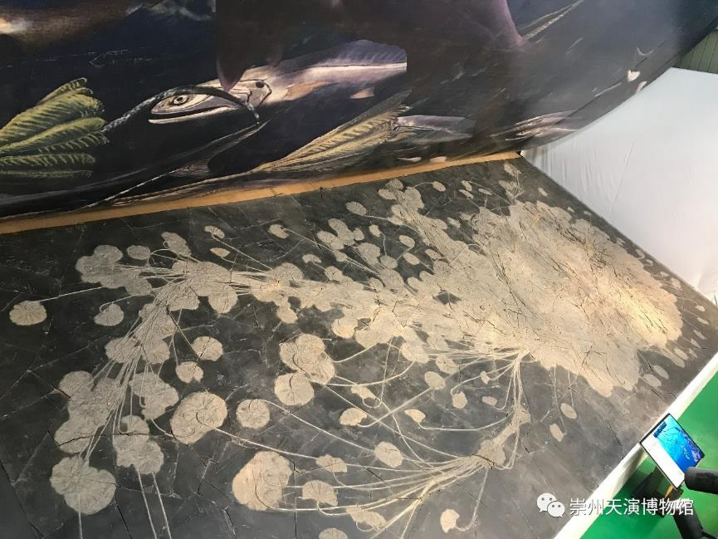世界最大的单株海百合海百合

生存时代：三叠纪

尺寸：14.5*6.81米

发现地：中国贵州

关岭生物群海生爬行动物和海百合数量多、保存完好和形态精美乃国外同期地层所罕见。被地质古生物专家誉为“全球三叠纪独一无二的化石宝库”，同时填补了国际研究海生爬行动物进化的空白。本馆展示了很多关岭创孔海百合的化石，海百合是一种始于寒武纪早期，也就是5.4亿年前的棘皮动物，而创孔海百合出现在距今2.4亿年前。因为海百合的外形很像植物，因此拥有一个植物名称。每一个博物馆都有自己的镇馆之宝，我们天演博物馆的镇馆之宝就是各位面前的海百合化石，这是全中国乃至全世界最大的单株海百合，长14.5米宽6.8米，总面积达到98.6平方米。

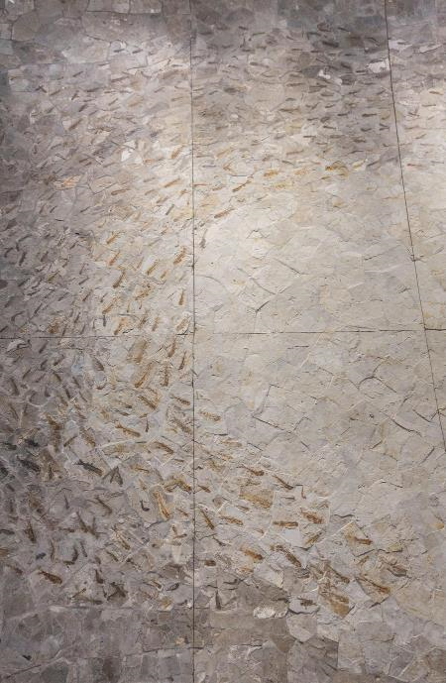

世界上最大的鱼化石墙

生存时代：中生代

尺寸：4.8*3.6米

发现地：中国辽宁

狼鳍鱼是原始的真骨鱼类，种类很多，为中生代后期、东亚地区的特有鱼类，现已绝灭。狼鳍鱼主要分布于我国北部，是我国辽西北票市数量最多、分布最广的鱼类之一，狼鳍鱼一般保存完好，属静水环境下的原地埋藏。从化石埋藏的密集情况看，该鱼似有群游的习性。此幅化石板中由狼鳍鱼、鲟鱼、虾和部分淡水植物组成，呈现一幅百鱼成群，鱼群追逐的奇特场景。

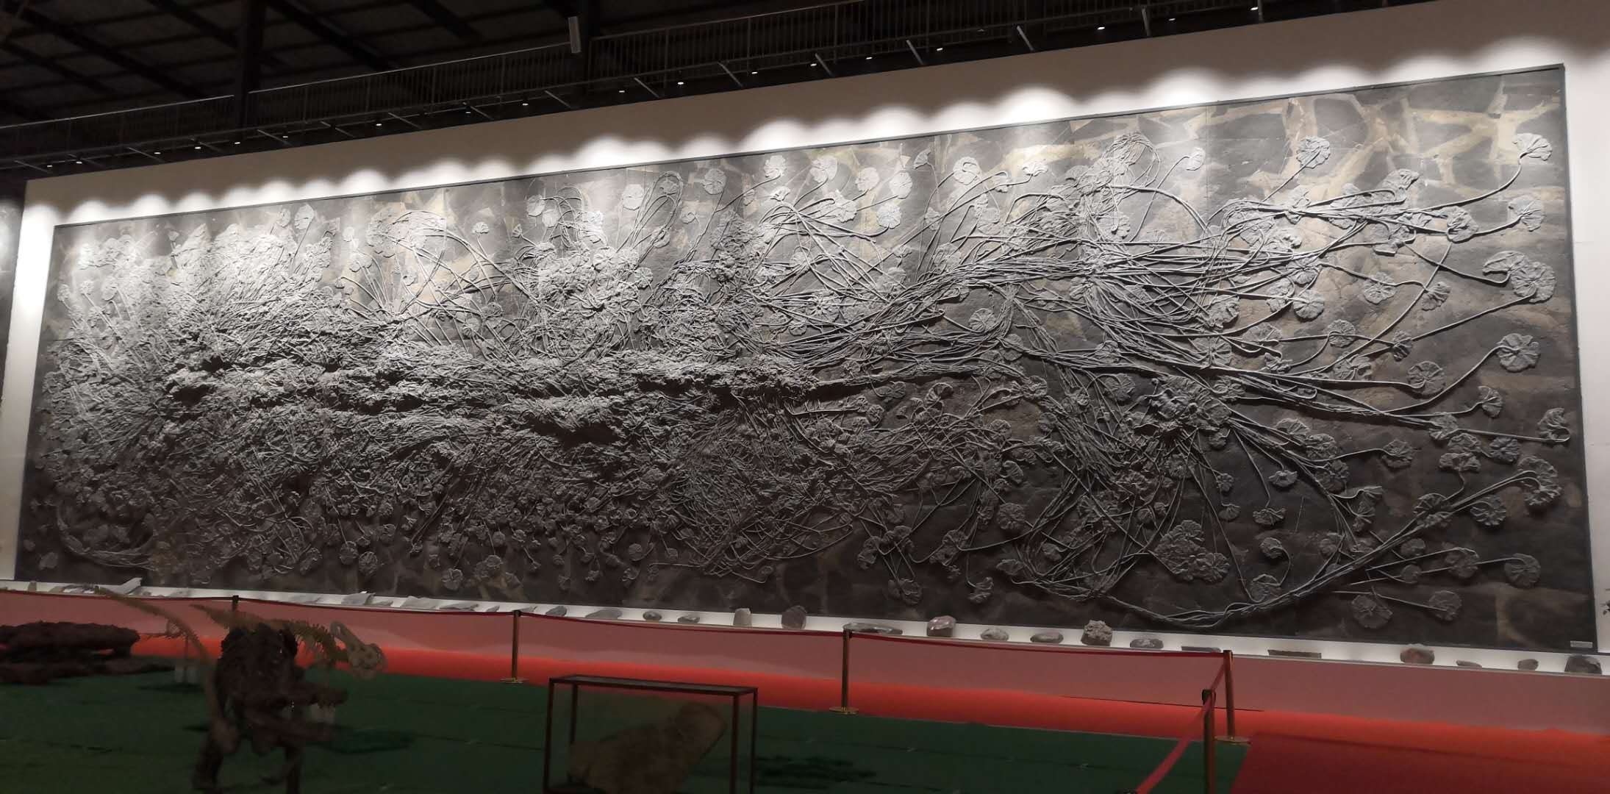

# 世界上面积最大的群体海百合

生存时代：三叠纪

尺寸：26*7米

发现地：中国贵州

关岭生物群海生爬行动物和海百合数量多、保存完好和形态精美乃国外同期地层所罕见。被地质古生物专家誉为“全球三叠纪独一无二的化石宝库”，同时填补了国际研究海生爬行动物进化的空白。本馆展示了很多关岭创孔海百合的化石，海百合是一种始于寒武纪早期，也就是5.4亿年前的棘皮动物，而创孔海百合出现在距今2.4亿年前。因为海百合的外形很像植物，因此拥有一个植物名称。每一个博物馆都有自己的镇馆之宝，我们天演博物馆的镇馆之宝就是各位面前的海百合化石，这是全中国乃至全世界最大的海百合，总面积达到182平方米。

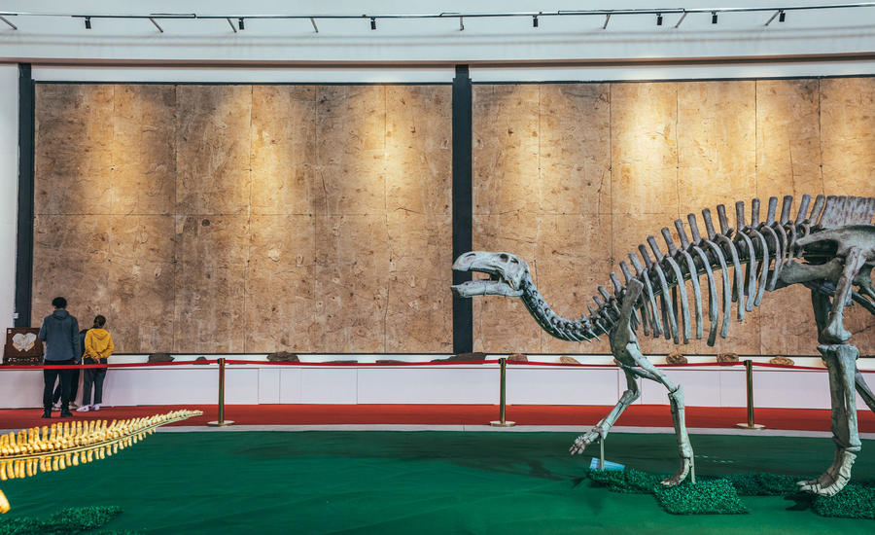

# 世界上最大的蛙化石墙

生存时代：白垩纪

尺寸：4.8*7.2米

发现地：中国内蒙古

三燕丽蟾生存于早白垩世的辽宁西部，与狼鳍鱼、孔子鸟、中华龙鸟等热河生物群的成员共生。这表明早在恐龙时代无尾两栖类就已在我国演化，从而将我国蛙类发展史大大地提前了。三燕丽蟾不仅是亚洲首次发现的无尾两栖类中最原始的盘舌蟾类化石，更是世界上发现的第2种具完整骨架的中生代盘舌蟾类。此对化石板中共发现三燕丽蟾179只，满洲龟3只，所有化石均为同一层面发现并修复，左右两块化石板为正负模。

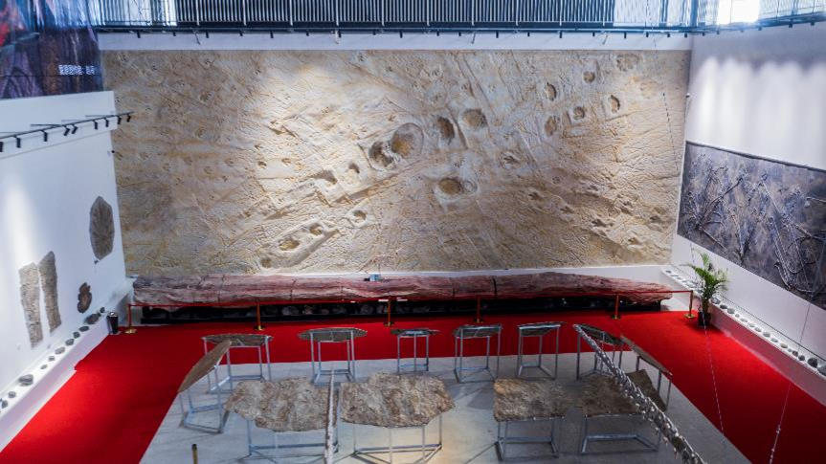

# 恐龙足迹

生存时代：白垩纪

尺寸：18*6米

发现地：中国甘肃

该化石板主要以甘肃刘家峡发现的恐龙足迹化石为主，包含了大型蜥脚类恐龙足迹，由足迹的大小和距离推断，可能是一条25-30米长的蜥脚类恐龙留下的，此外还发现了不同种类的兽脚类恐龙足迹以及部分翼龙足迹，保存十分完整和清晰，立体感强。同时，在同一岩层层面上还保存有恐龙卧迹、尾部拖痕及粪迹等，构成了足印、卧迹、拖痕和粪迹共存的场面，该足迹模型均为原足迹化石1：1复制，保留了原足迹化石遗留下的重要信息。

# 图片包含 草, 桌子, 区, 大 描述已自动生成世界上最大的龟化石

缅甸龟

时代：新生代

尺寸：2.2*1.6米

产地：缅甸

缅甸龟约长2.2米，重约2吨，背甲约3.3平方米，相当于震哥背甲可直立站立约5-6名成年男性，其体型比现存世界上体型最大的陆龟“加拉帕戈斯象龟”大了近一倍。

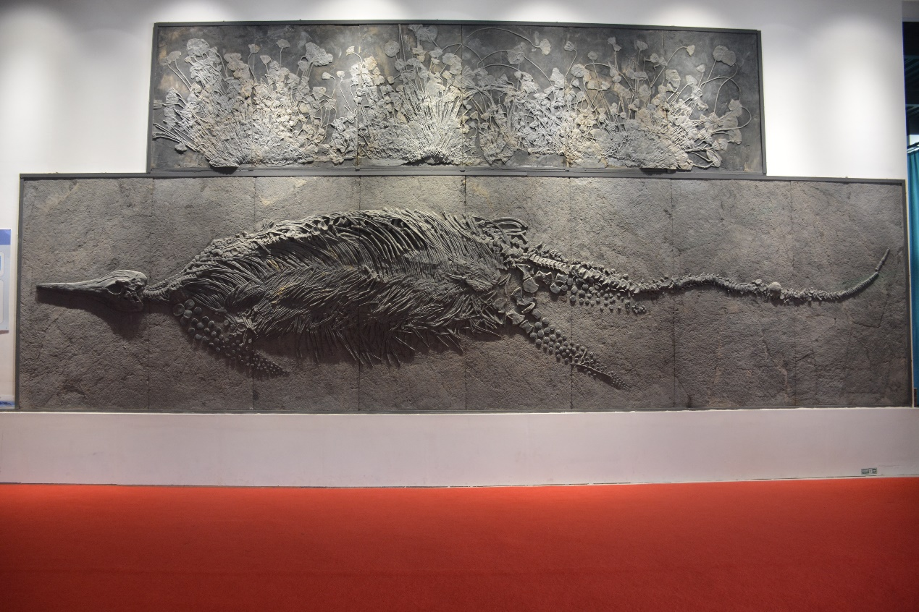

# 世界上最大的鱼龙

生存时代：三叠纪

尺寸：12.8*3.6米

发现地：中国贵州

关岭鱼龙是一种类似鱼和海豚的大型海生爬行动物。鱼龙的鳍包括前鳍、后鳍和尾鳍，前鳍和后鳍由四肢演化而来，四肢的骨骼在进行过程中经历了巨大的变化。所以，它们鳍状的四肢很有可能是被用来起稳定以及转向的作用，而不是用来加速。绝大部分鱼龙类都具有修长的口鼻部，嘴中长有牙齿，但是鱼龙的口鼻部却很短，而且没有牙齿。所以它们的进食方式和爱吃的食物都与其他鱼龙不太一样，喜欢吃一些小鱼和无壳的头足类动物。

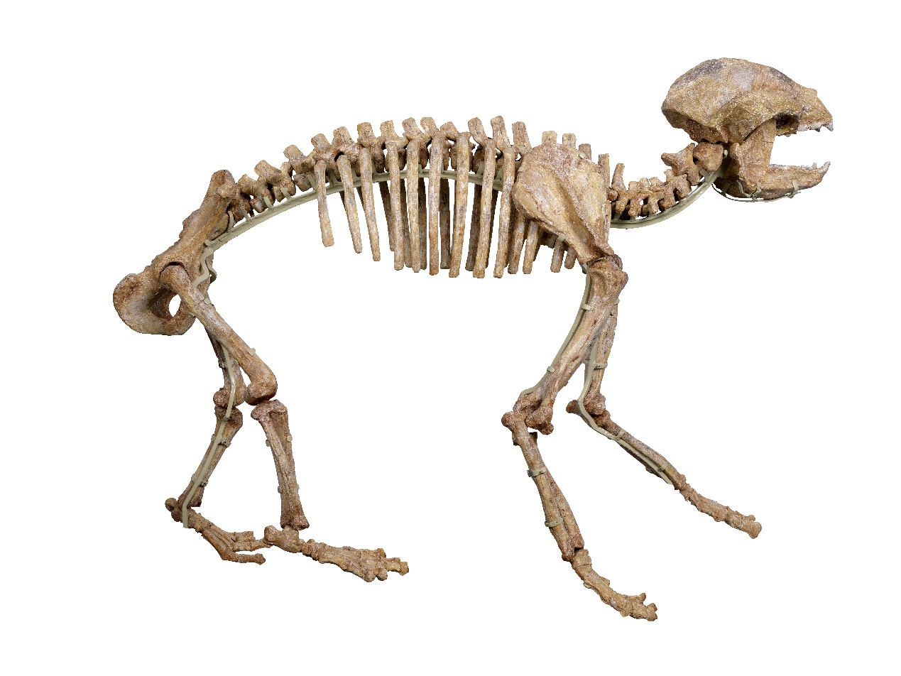

# 大熊猫祖先巴氏大熊猫化石

生存时代：更新世

尺寸：1.5*0.8米

发现地：中国四川

巴氏大熊猫是大熊猫中最大的一个亚种。它们最早出现在早更新世晚期，到中更新世已广泛分布在我国西南、华南、华北和华中地区，并且到达了越南和缅甸北部。到中更新世晚期，巴氏大熊猫逐渐进化成现代大熊猫，同时它们的分布范围和数量继续缩减，身体也逐渐变小，最后成为今天濒临灭绝的“活化石”。本馆的化石大熊猫长约1.5米肩高约0.8米。

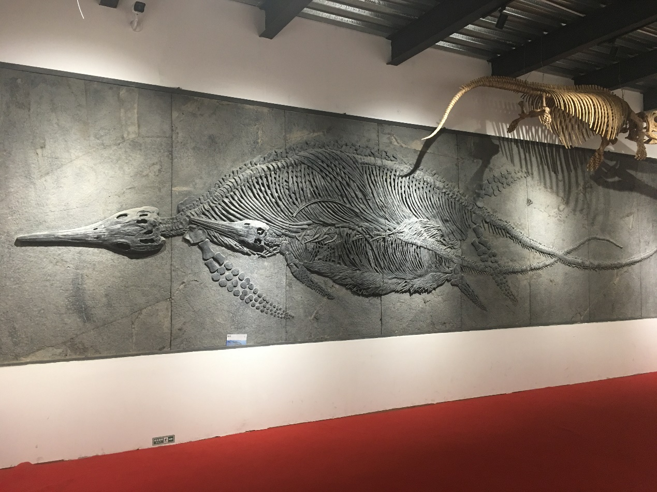

# 双鱼龙墙

生存时代：三叠纪

尺寸：8.6*3.2米

发现地：中国贵州

这块化石板我们为它取名为”海枯石烂”。由于化石保存条件极为苛刻，生物死亡后形成化石的几率是特别低的，所以同时两条或多条以上鱼龙化石共同保存是更加稀少。“海枯石烂”名字的由来是寓意着两条鱼龙因为亲情或爱情关系，共同面临死亡并且埋藏在一起，经过时代更换和地质变迁之后，海洋消退陆地上升，原来的环境早已消失不见。